Lección 13: Números en diversas formas
- Descubramos cuántas cosas hay.

Calentamiento: Cuántos ves: Diferentes arreglos de 4
¿Cuántos ves?
¿Cómo lo sabes?, ¿qué ves?
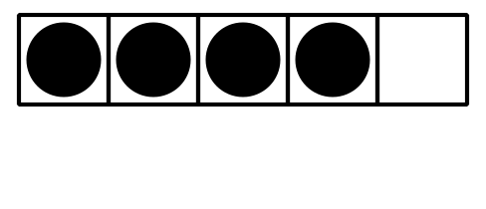

13.1: Emparejemos grupos de imágenes con números

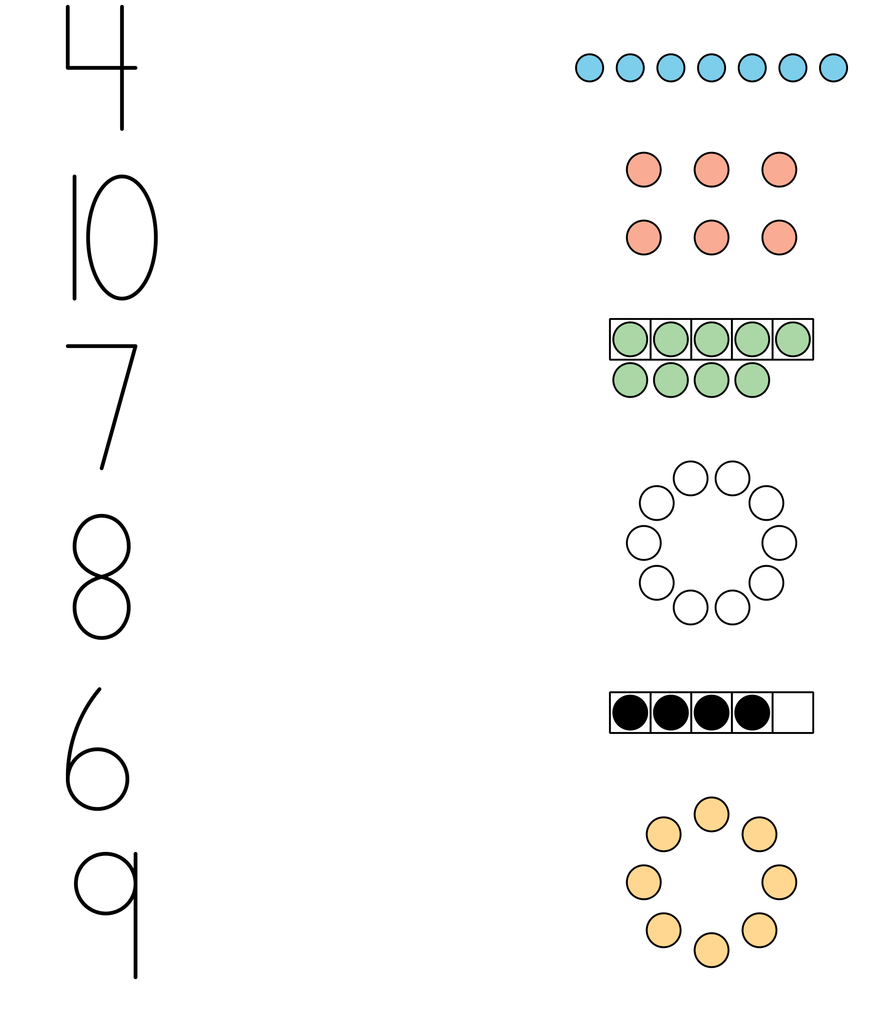

13.3: Centros: Momento de escoger
Escoge un centro.
Carrera con números
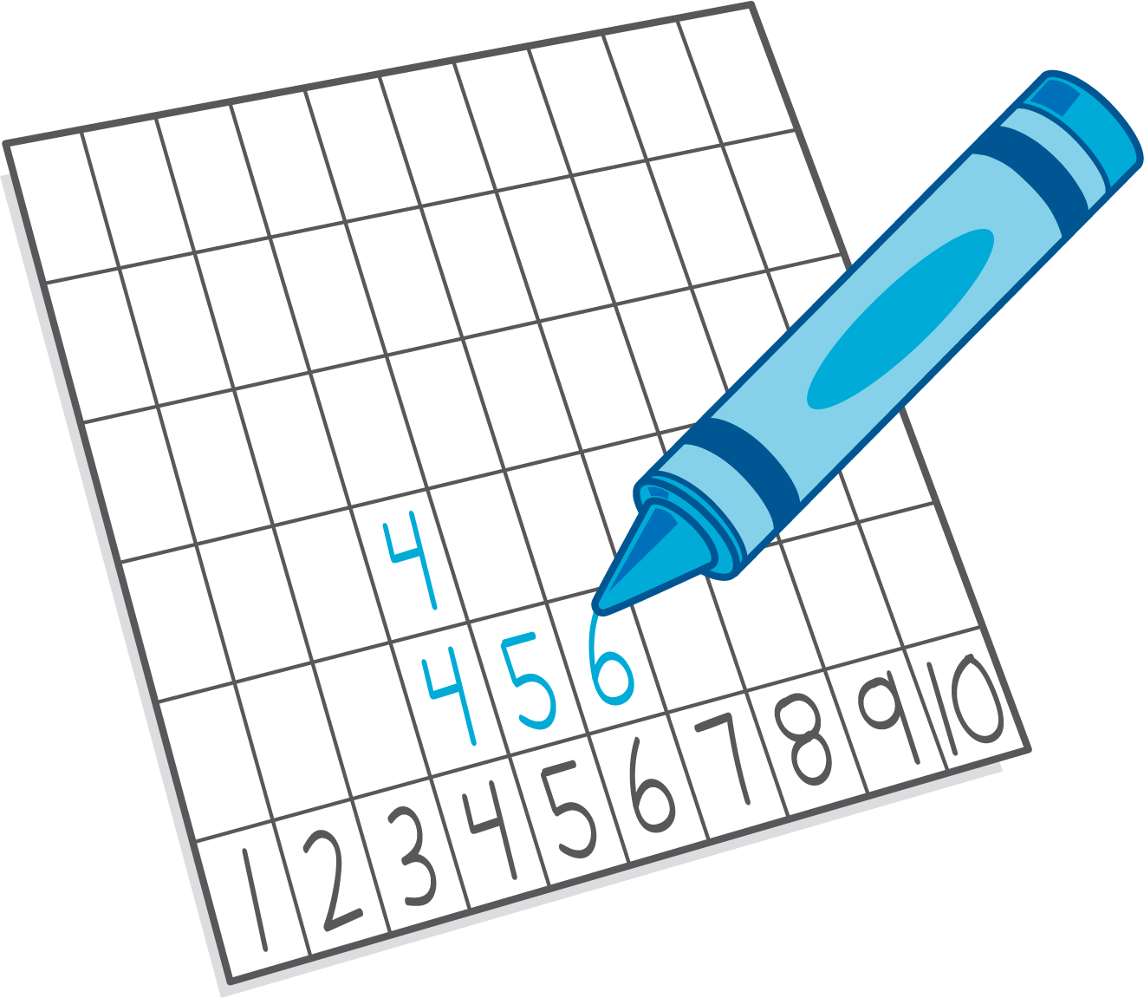
Bloques sólidos geométricos
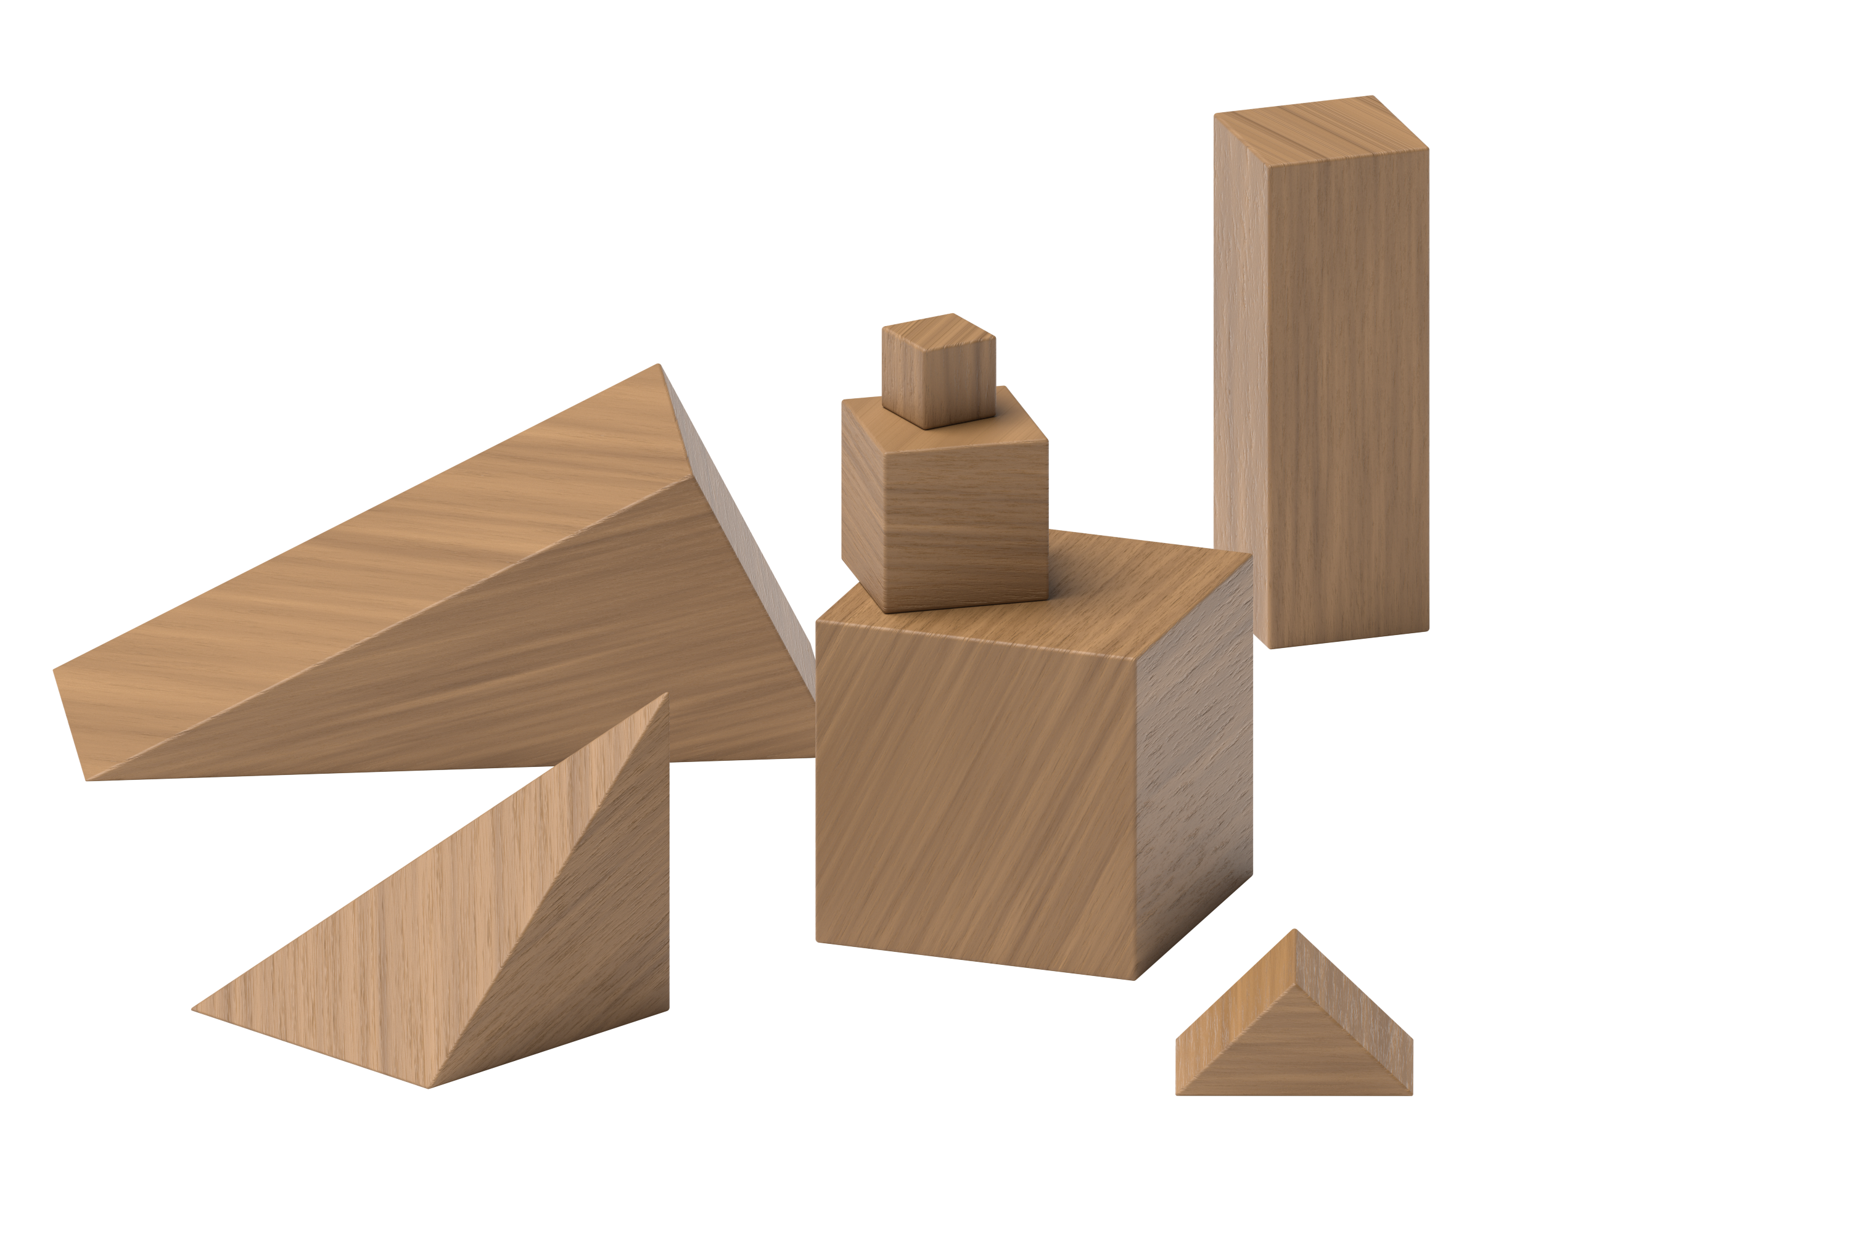
Dedos matemáticos
© CC BY 2021 Illustrative Mathematics®

